上海理工大学光电信息与计算机工程学院

《数据库原理》实验报告



专 业 智能科学与技术
姓 名 高浩琦
学 号 2035060413
年 级 2020级
指导教师 李瑞祥
日 期 2022. 12. 19
成 绩：
教师签字：

实验报告的纸质版请在2022年12月26日前交上来，
实验报告的电子版请在2022年12月26日前发邮箱到LRX@usst.edu.cn。

从下面5个实验中，选4个写实验报告。
实验一 创建数据库和备份数据库。
实验二 单表查询和连接查询，以视图方式保存查询语句。
实验三 参照完整性，设置和验证。
实验四 TRIGGER设置和验证。
实验五 数据库APP（选做）。

实验一 创建数据库和备份数据库
（正文内容要求，字体：宋体，字号：小四，行间距：单倍行距）
- 实验目的要求
1 数据库创建、关系模型设计、
2 备份数据库

二、实验设备和环境
硬件：PC 机；操作系统：Windows 10； 数据库系统：SQL Server 2014

三、实验软件设计
1.建立数据库
2.备份数据库
3.还原数据库
四、实验方法步骤
1.建立数据库
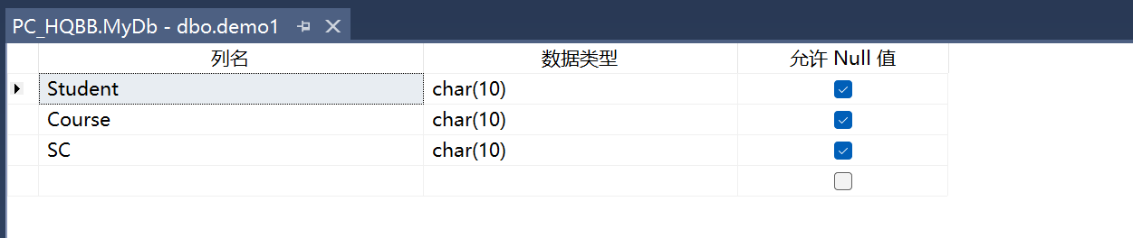
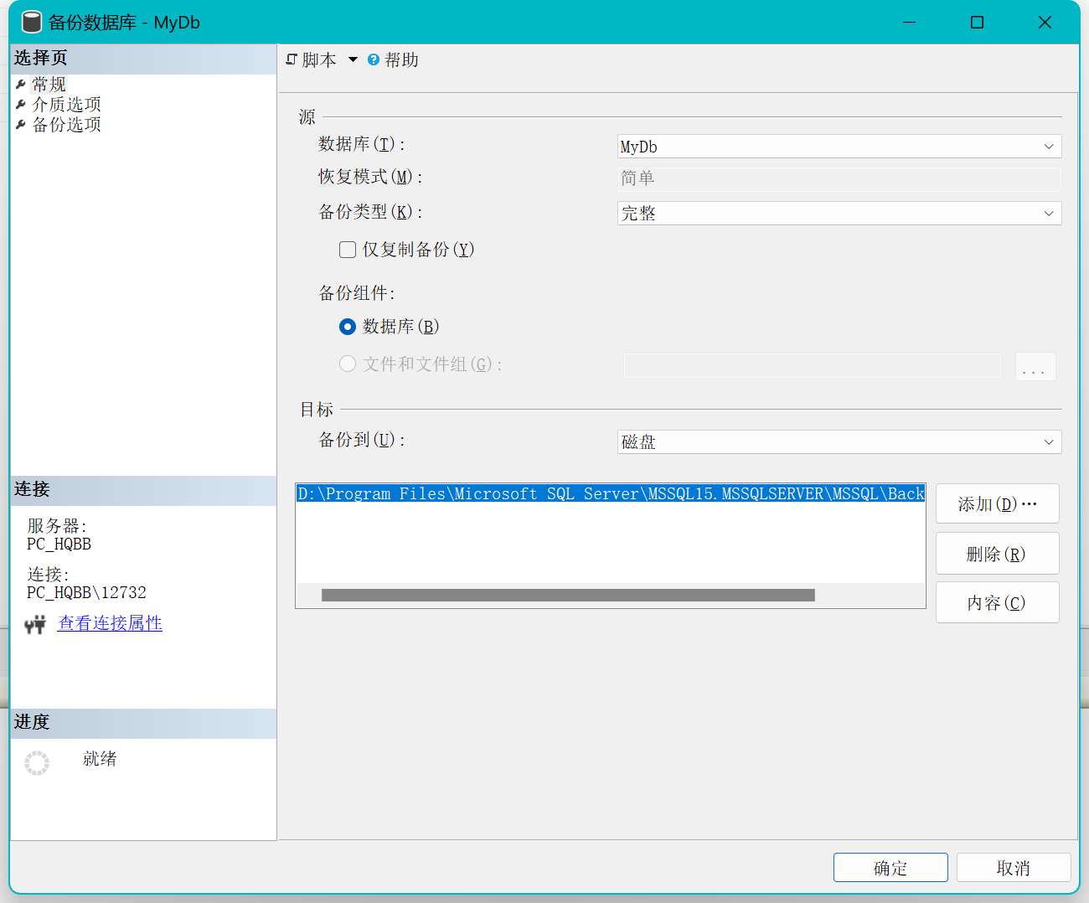
2.备份数据库

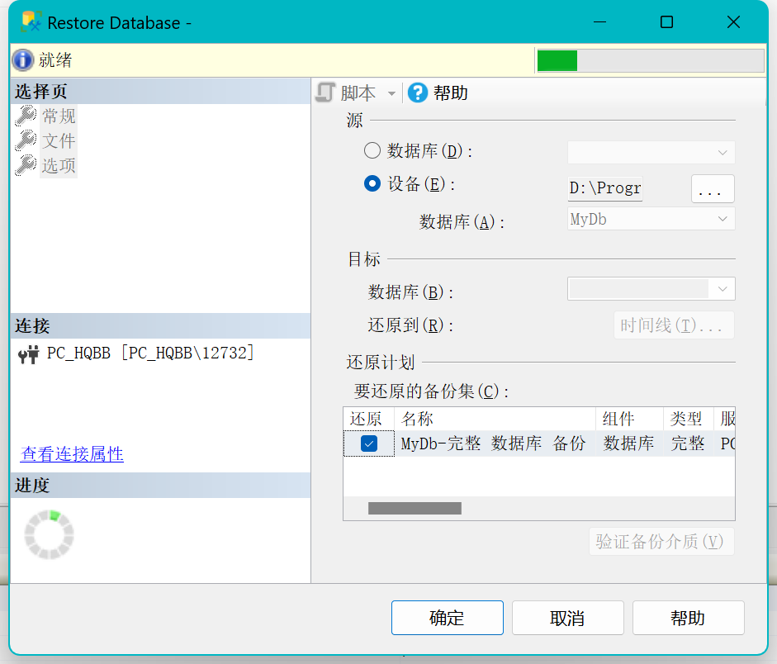
3.还原数据库
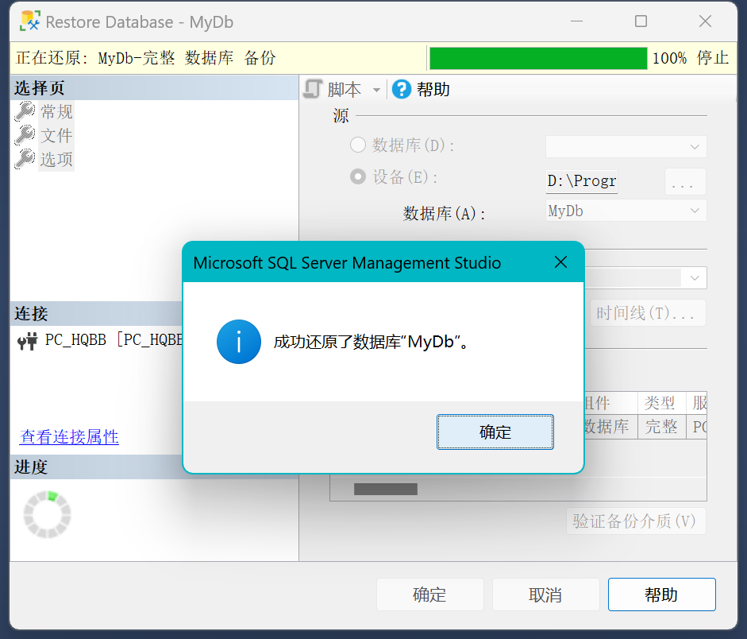

五、实验结果和总结
数据库的备份是一个长期的过程，而恢复只在发生事故后进行，恢复可以看作是备份的逆过程，恢复的程度的好坏很大程度上依赖于备份的情况。在数据库的维护中我们一定要格外注意数据库的备份。

实验二 单表查询和连接查询

一、实验目的要求
1 SQL语言查询，学会使用单表查询和连接查询；
2 学会使用视图来保存查询。

二、实验设备和环境
硬件：PC 机；操作系统：Windows 10 ； 数据库系统：SQL Server 2014

三、实验软件设计

- 建立一个数据库
- 定义视图
- 依次进行查询表的所有操作
四、实验方法步骤
1.建立一个数据库
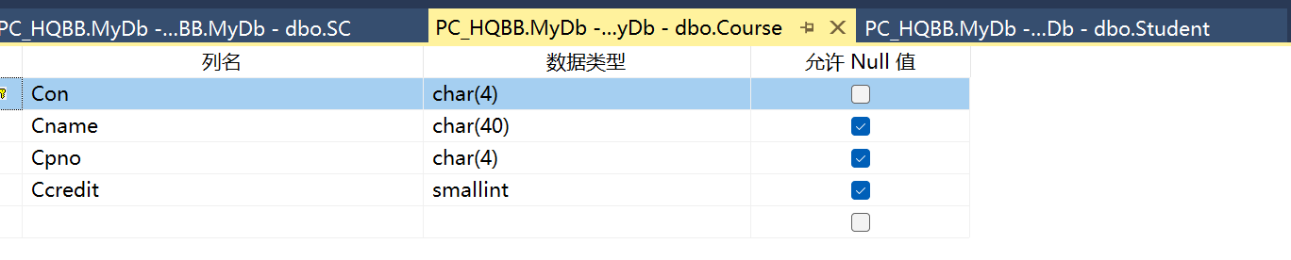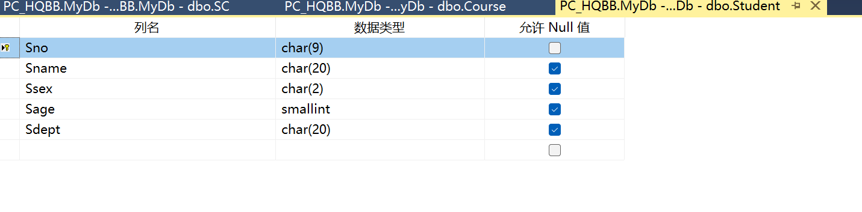
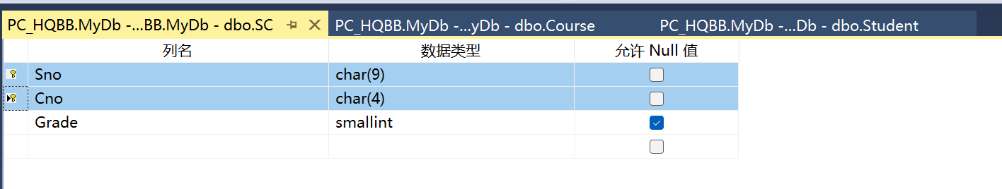
2.定义视图，实现SQL 查询的单表所有操作
例3.22
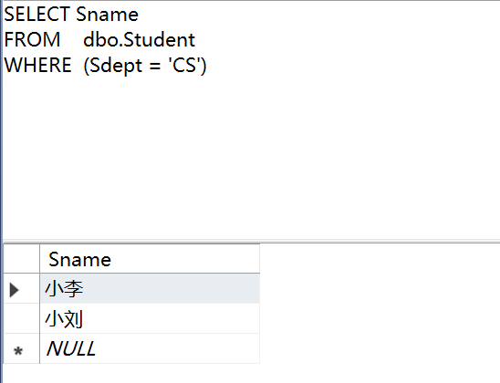
例3.23
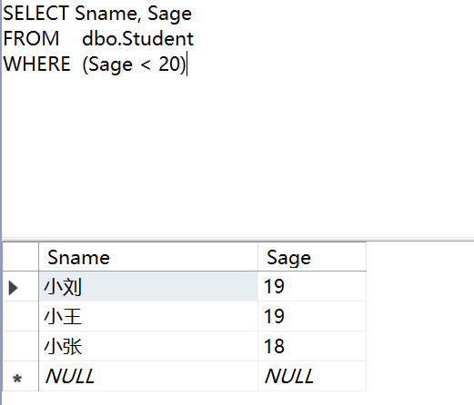
例3.24
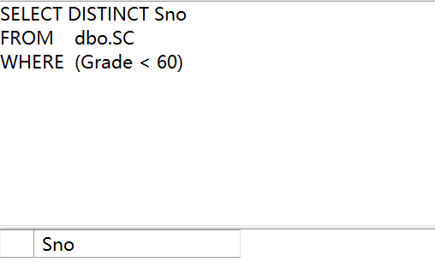
例3.25
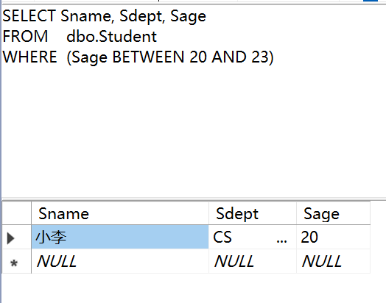
例3.26
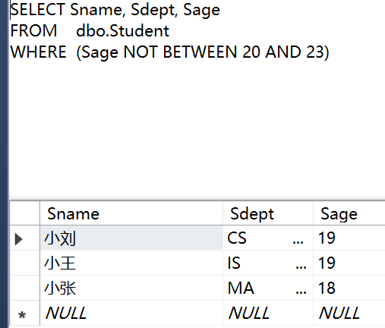
例3.27
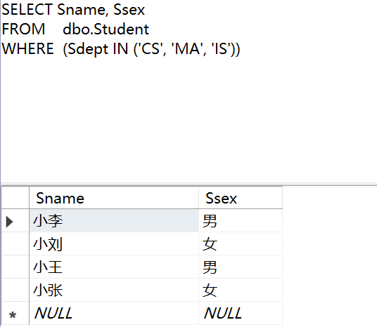
例3.28
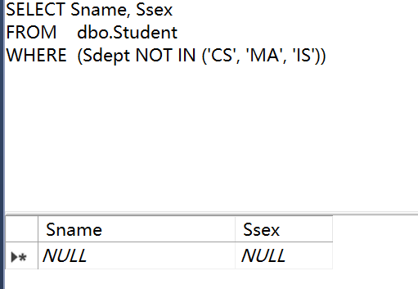
例3.29
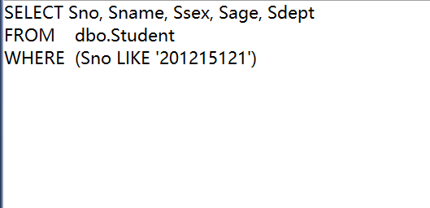
例3.30
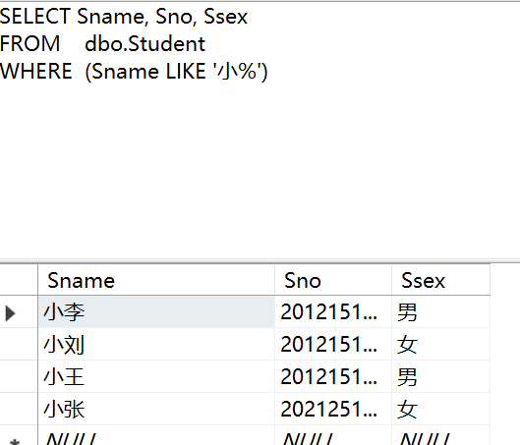
例3.31
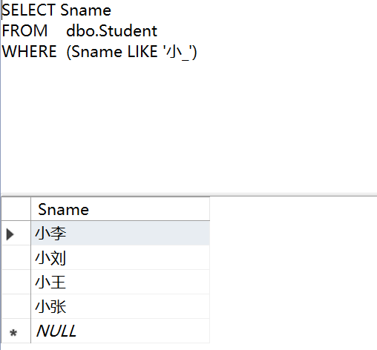
例3.32
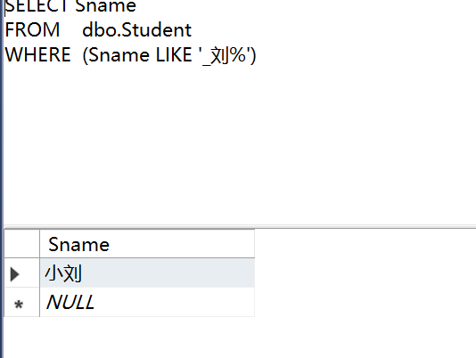
例3.33
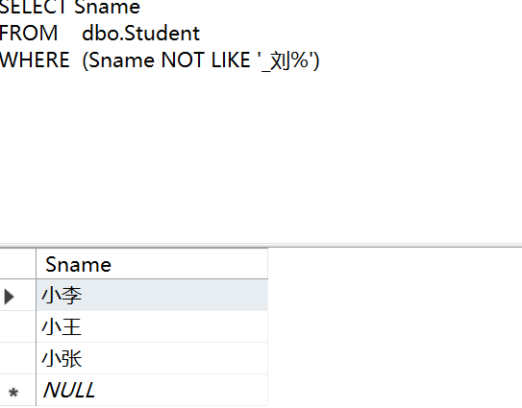
例3.35
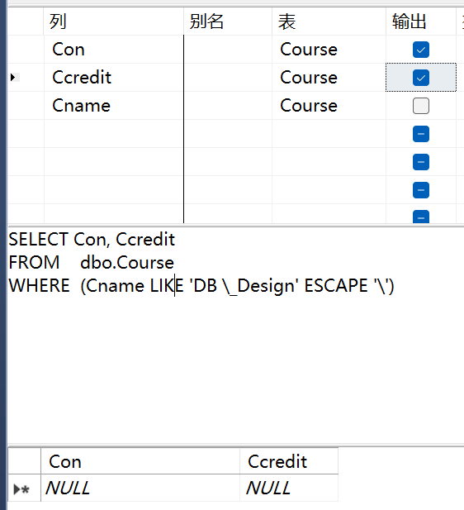
例3.36
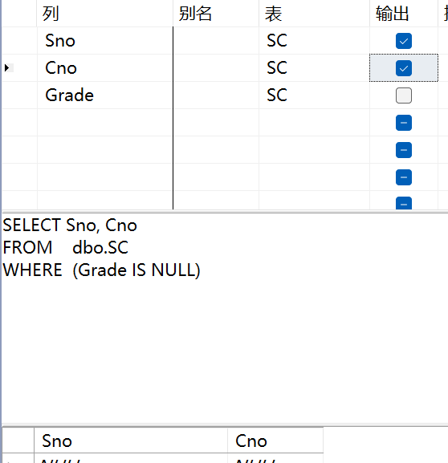
例3.37
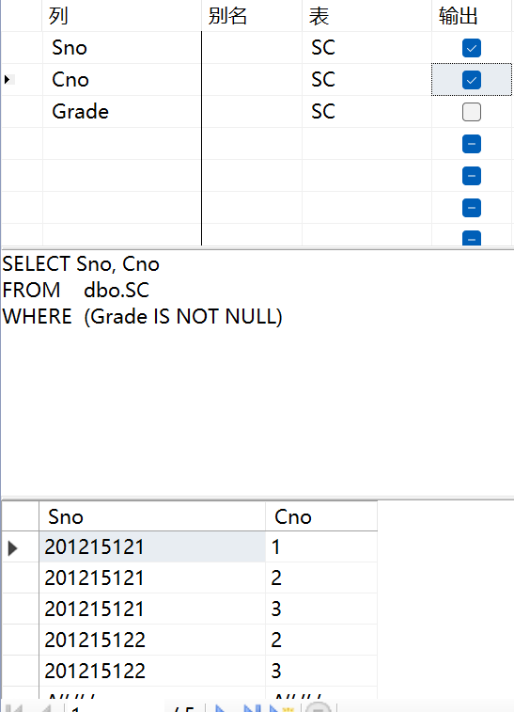
例3.38
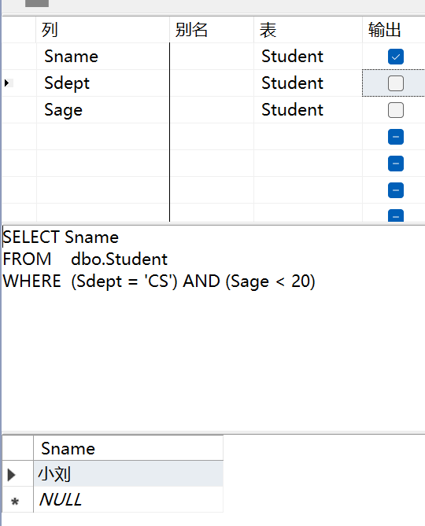
例3.39
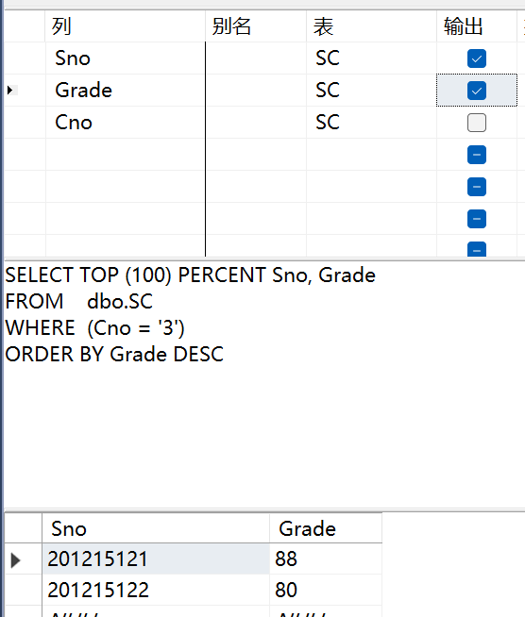
例3.40
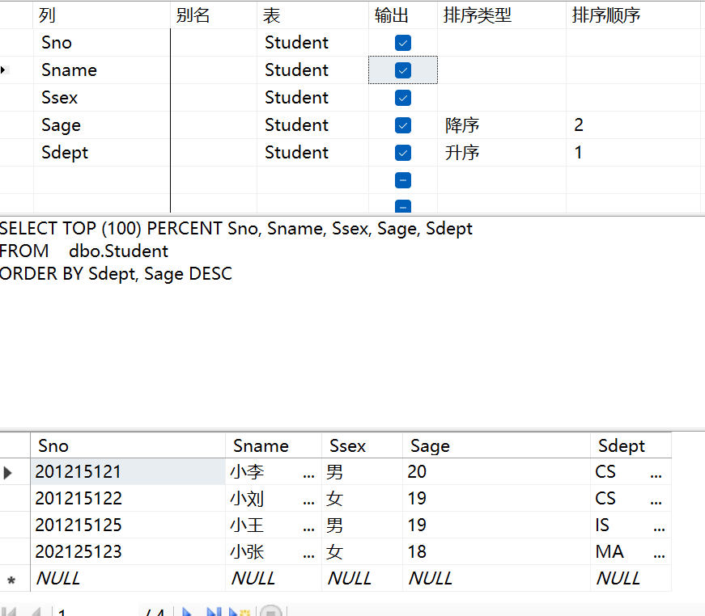
例3.41
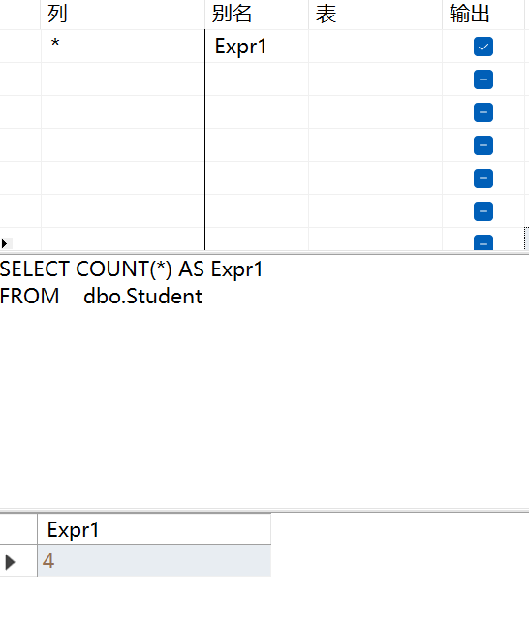
例3.42
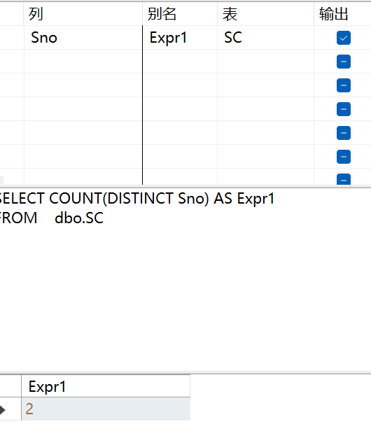
例3.43
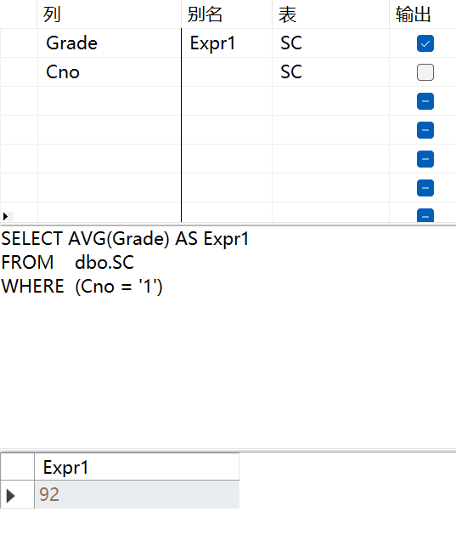
例3.44
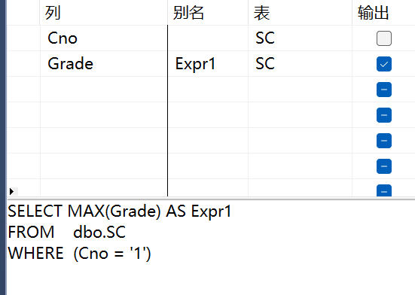
例3.45
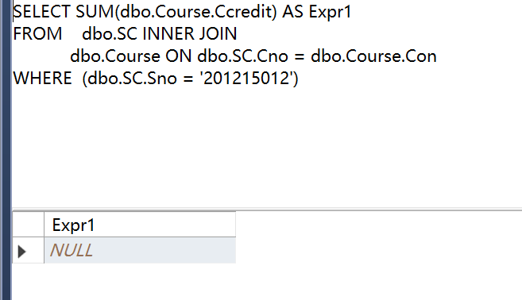

例3.46
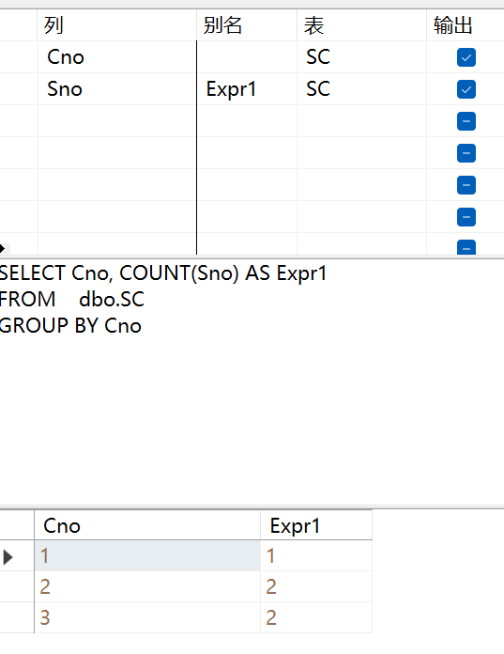
例3.47
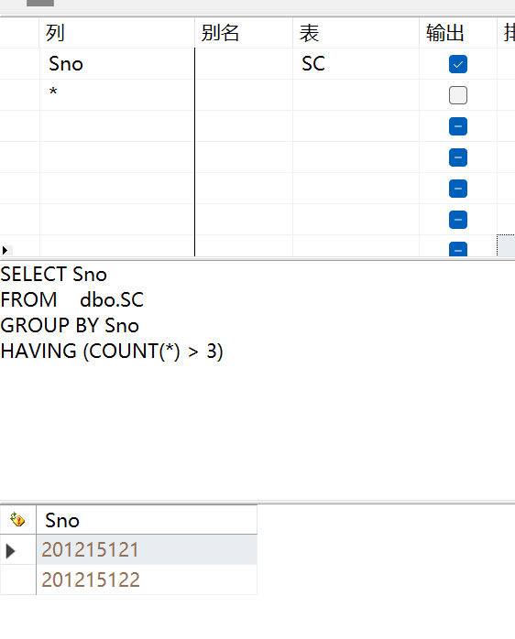
3.定义视图，实现SQL 查询的单表所有操作

例3.50
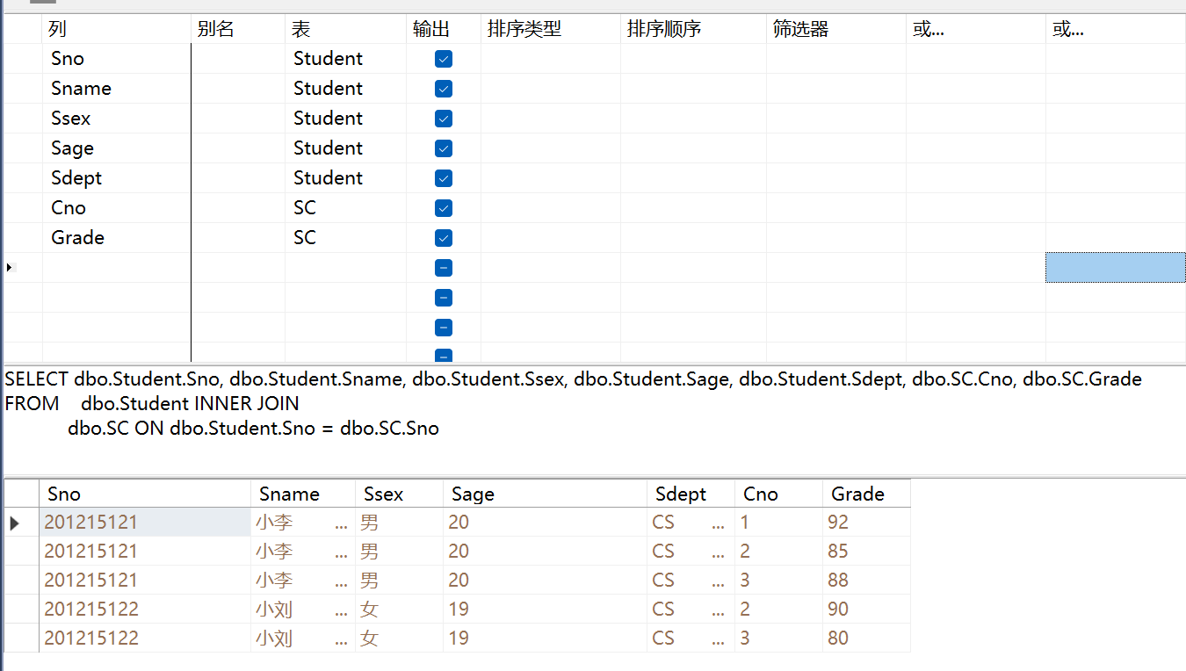
例3.51
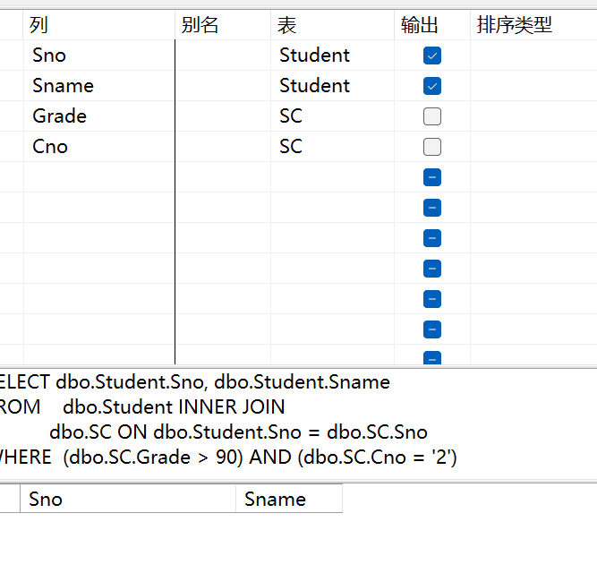
例3.52
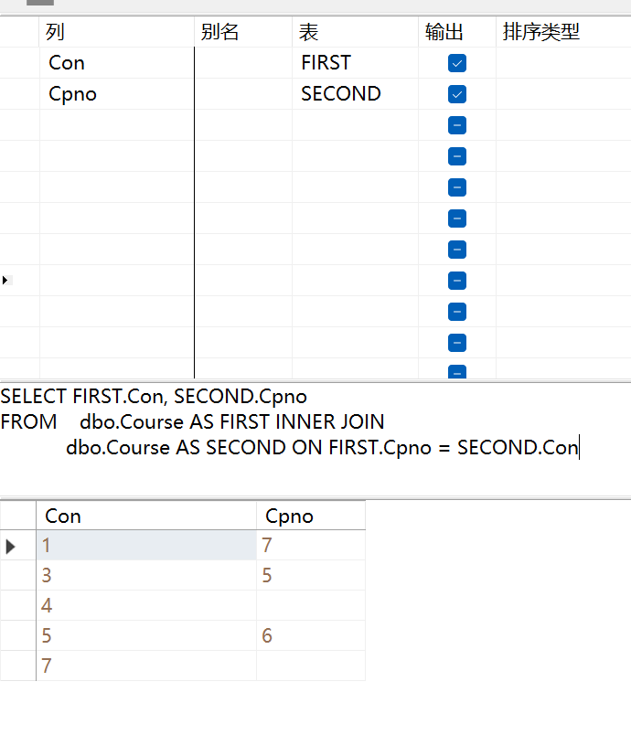
例3.53
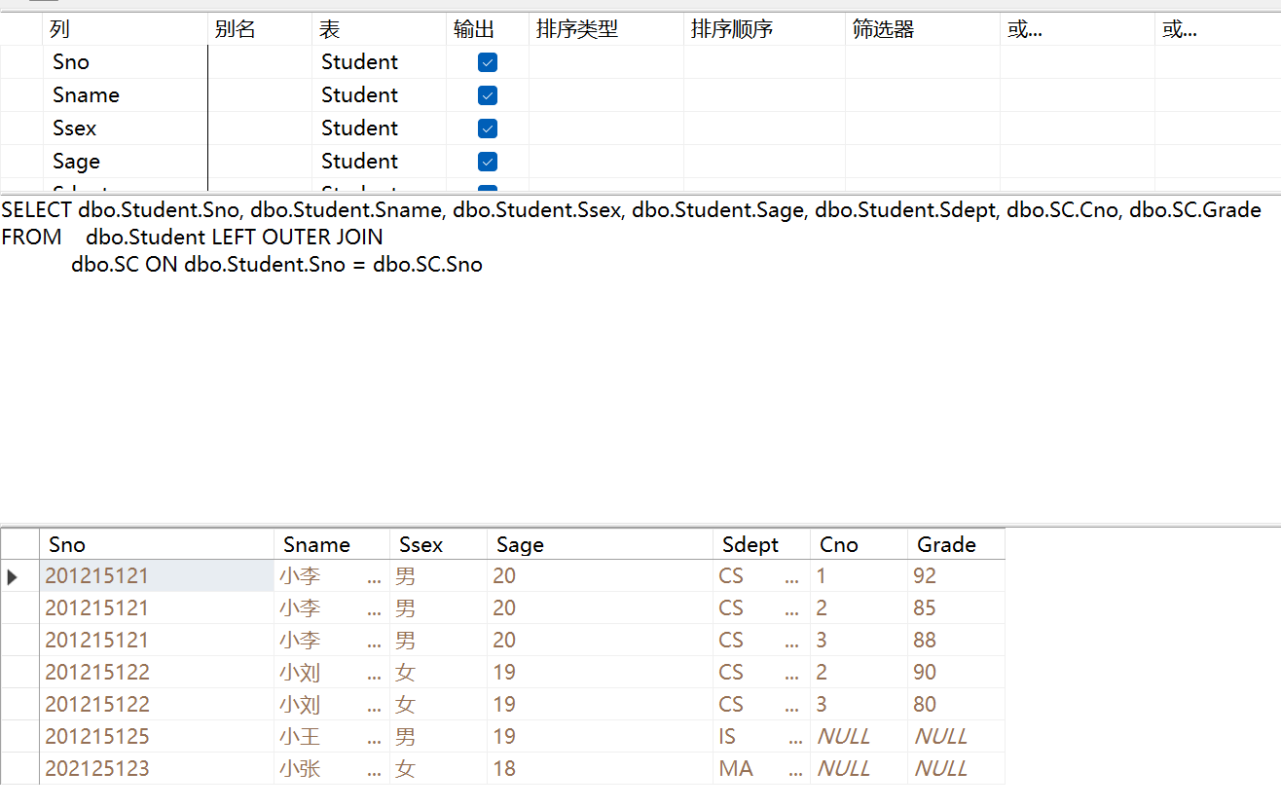
例3.54
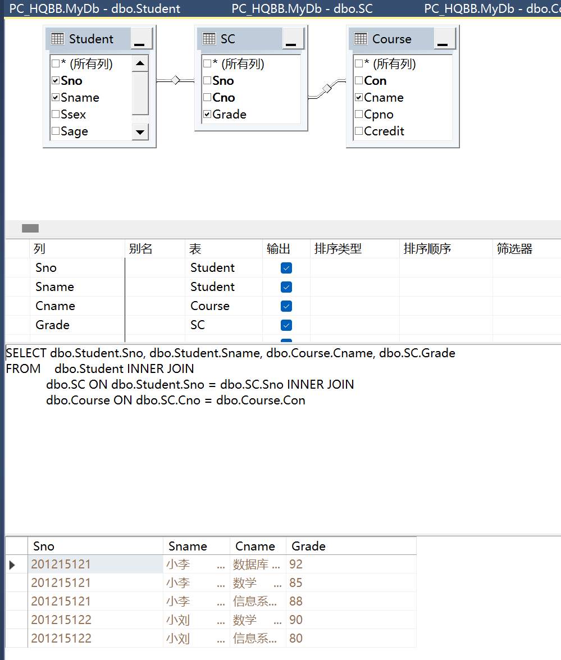

五、实验结果和总结
数据库表示存储数据中所有数据的对象，在表中，数据按行和烈格式逻辑组织，类似于电子表格。在表中进行查询效率的提高，我们可以用部分算法和语言大大加快我们查表的效率。
实验三 参照完整性

一、实验目的要求

熟悉Microsoft Sever 开发环境，学会进行参照完整性设置进行实验并做验证。

二、实验设备和环境
硬件：PC 机；操作系统：Windows 10；数据库系统：SQL Server 2014

三、实验软件设计

- 参照完整性可视化设计
- 更改更新规则
- 删除数据进行测试
四、实验方法步骤
1. 参照完整性可视化设置
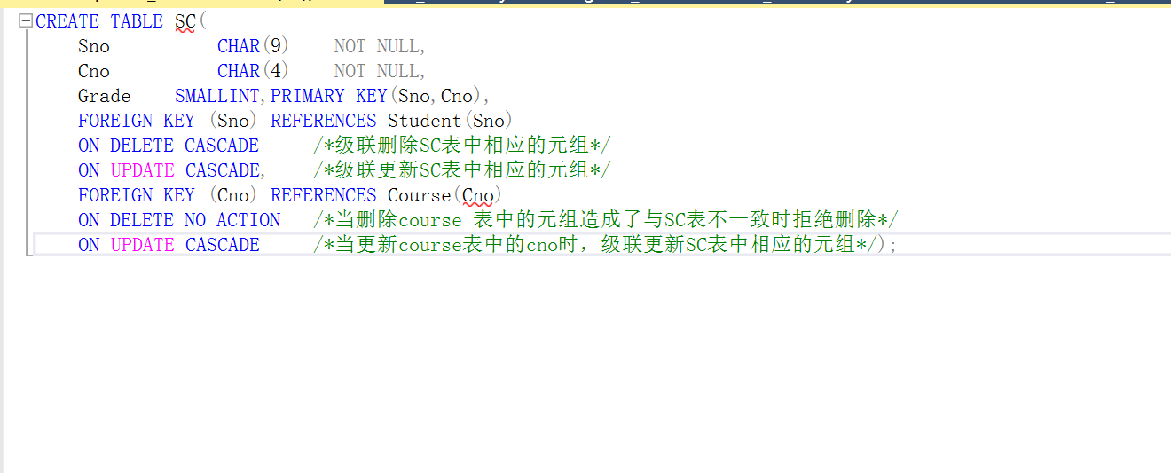

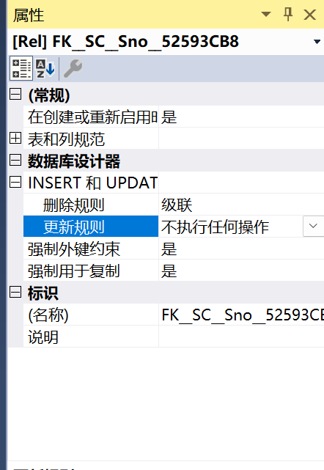
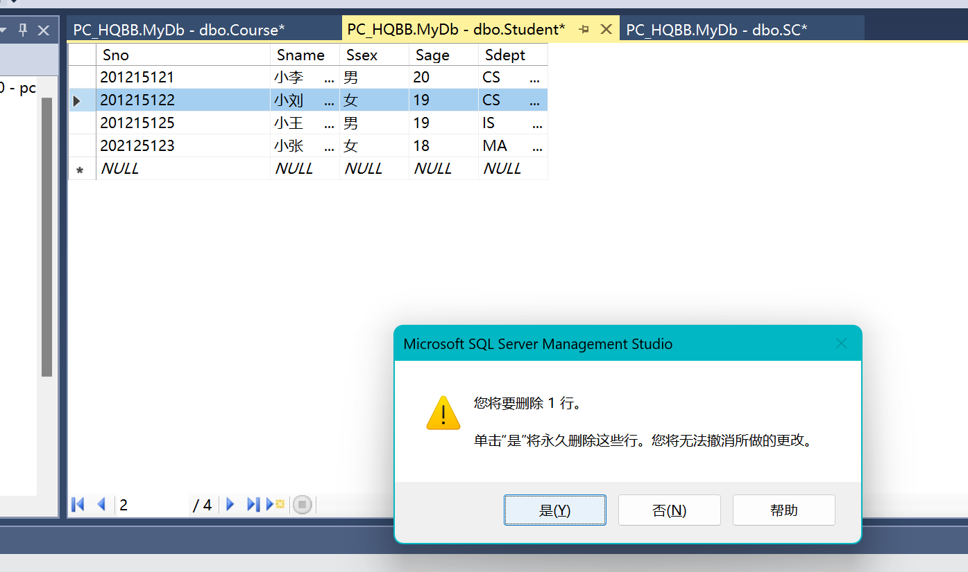
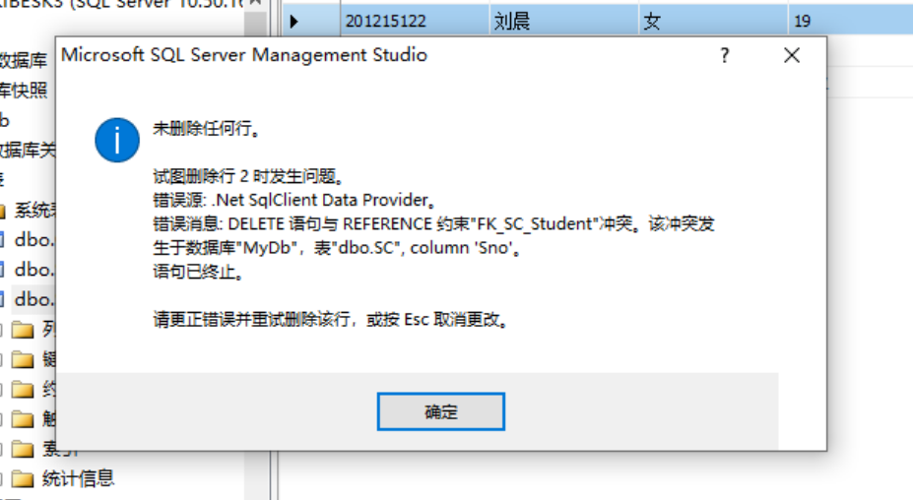

五、实验结果和总结
“参照的完整性要求关系中不允许引用不存在的实体。 与实体完整性是关系模型必须满足的完整性约束条件，目的是保证数据的一致性。参照完整性又称引用完整性。为了保持数据的一致，我们通常要求取设置参照完整性。
实验四 触发器设计

一、实验目的要求
1 触发器设计
二、实验设备和环境
硬件：PC 机；操作系统：Windows 10；数据库系统：SQL Server 2014

三、实验软件设计
1.触发器设计
2.查询结果
四、实验方法步骤
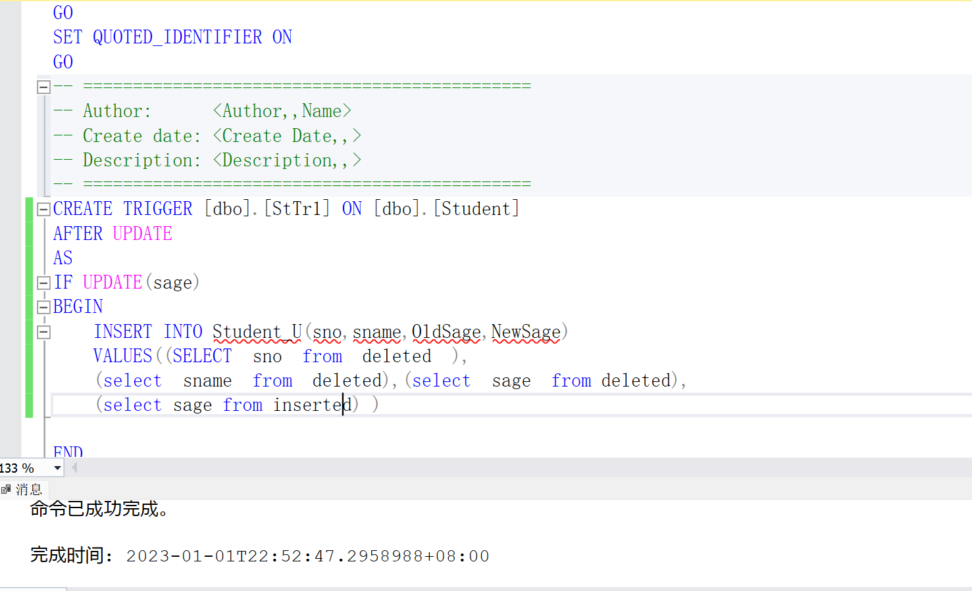
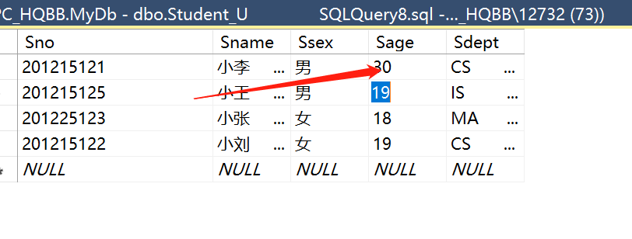
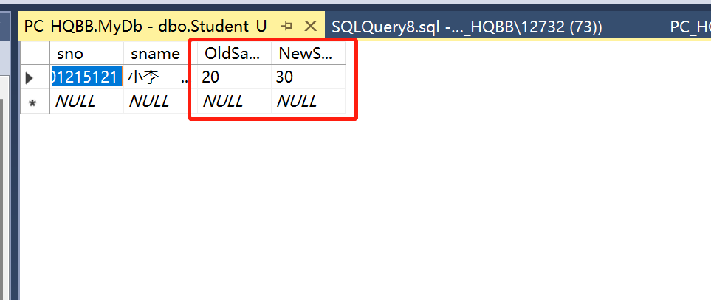

五、实验结果和总结
触发器可以查询其他表，而且可以包含复杂的sql语句。它们主要用于强制服从复杂的业务规则或要求。例如：您可以根据客户当前的帐户状态，控制是否允许插入新订单。
通常情况下，触发器可通过数据库中的相关表实现级联更改，不过，通过级联引用完整性约束可以更有效地执行这些更改。触发器可以强制用比CHECK约束定义的约束更为复杂的约束。

